**Universidade do Minho**

Escola de engenharia

**Desenvolvimento de Sistemas de Software**

**Trabalho Prático**

Carlos

Ivan

Pedro

João

Beatriz

Beatriz Salgado Fernandes, a100602;

Carlos Eduardo Martins de Sá Fernandes, a100890;

Ivan Sérgio Rocha Ribeiro, a100538;

João Silva Loureiro, a100832;

Pedro Miguel Meruge Ferreira, a100709

Novembro de 2023

**URL do Repositório:**

https://github.com/LEI-DSS/trabalho-dss-grupo-49

**Descrição dos resultados obtidos:**

Com este projeto, desenvolvemos um sistema de gestão de oficinas, tendo implementado subsistemas de clientes, postos e funcionários. Aprendemos a aplicar conceitos importantes relativos a planear e esquematizar ideias, conceitos, e projetos em geral, levando a não só código mais completo e conciso, mas também a termos ideias mais organizadas sobre o funcionamento e layout do mesmo. Separamos em cinco camadas principais: os três subsistemas já referidos, a camada de dados relativa aos DAOs, e a interface gráfica. Como uma nota, Serviço corresponde a ter um serviço tabelado, enquanto Agendamento corresponde a marcar uma data, para realizar o serviço, etc.

Em termos de funcionalidades, é possível um funcionário, seja ele Administrativo ou Mecânico, efetuar login e ter acesso a outras diferentes funcionalidades, dependendo do seu cargo. O mecânico pode escolher entrar num posto, no qual são consideradas as suas competências, para verificar se isto pode ser feito, e de seguida poderá ver os agendamentos do dia, ou completar os agendamentos, indicando outras informações, tais como novos serviços a recomendar ou o motivo pelo qual este não pode ser realizado. O administrativo, por sua vez, pode registar clientes, veículos, adicionar serviços a postos e agendar serviços. Este último, considerando a data, os serviços de cada posto, e as compatibilidades de um posto e do veiculo, permite agendar um serviço num posto num certo intervalo de datas, mostrando, para os diferentes postos quais os intervalos de tempo disponíveis. Por fim, o administrador pode registar o horário de funcionamento da estação, registar postos, novos serviços e funcionários.

Achamos interessante a experiência de usar planeamento pormenorizado antes de desenvolver o projeto, para simplificar estruturas que antes eram confusas ou complexas. Porém, devido à falta de capacidade de prever certas situações e de tomar decisões consoante necessidades que iremos ter no futuro, ao realizar o código em si houveram alterações, algumas significativas. Conseguimos assim, identificar coisas que não faziam sentido, quer a nível funcional, prático e estrutural, embora na fase de planeamento tudo fizesse sentido. Contudo, com estes importantes erros, agora temos um conhecimento mais completo sobre o desenvolvimento deste tipo de sistemas.

**Análise de requisitos:**

**Modelo de Domínio:**

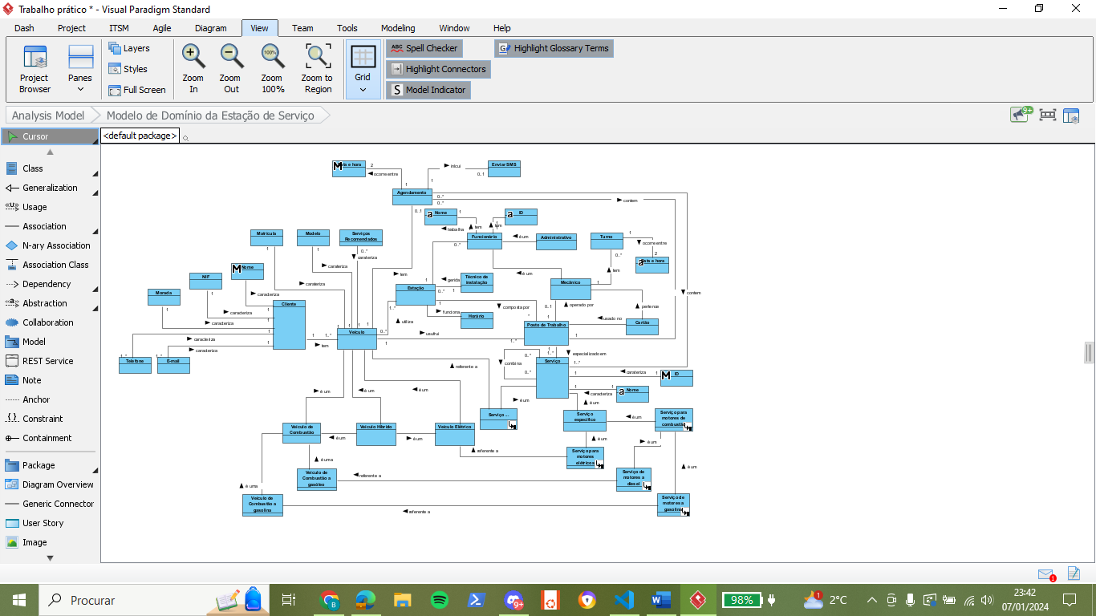

**Descrições dos Use Cases:**

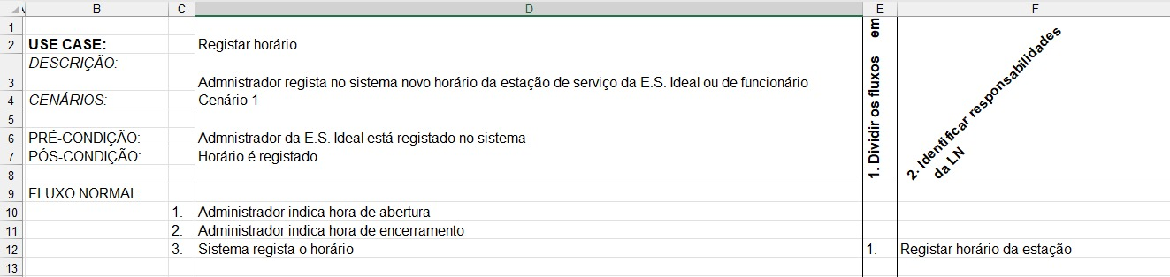

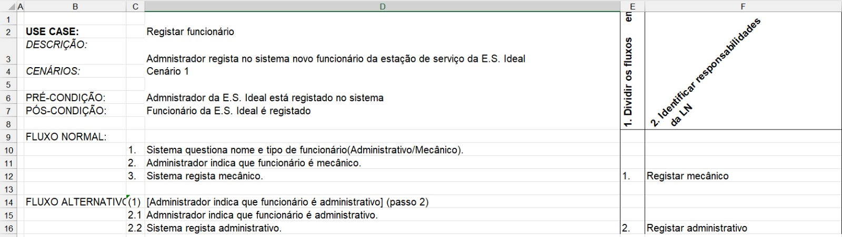

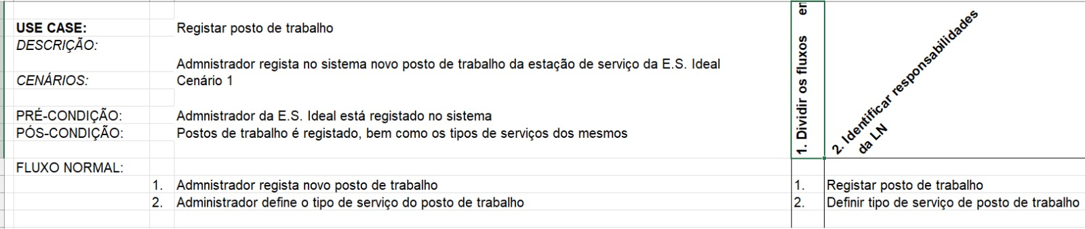

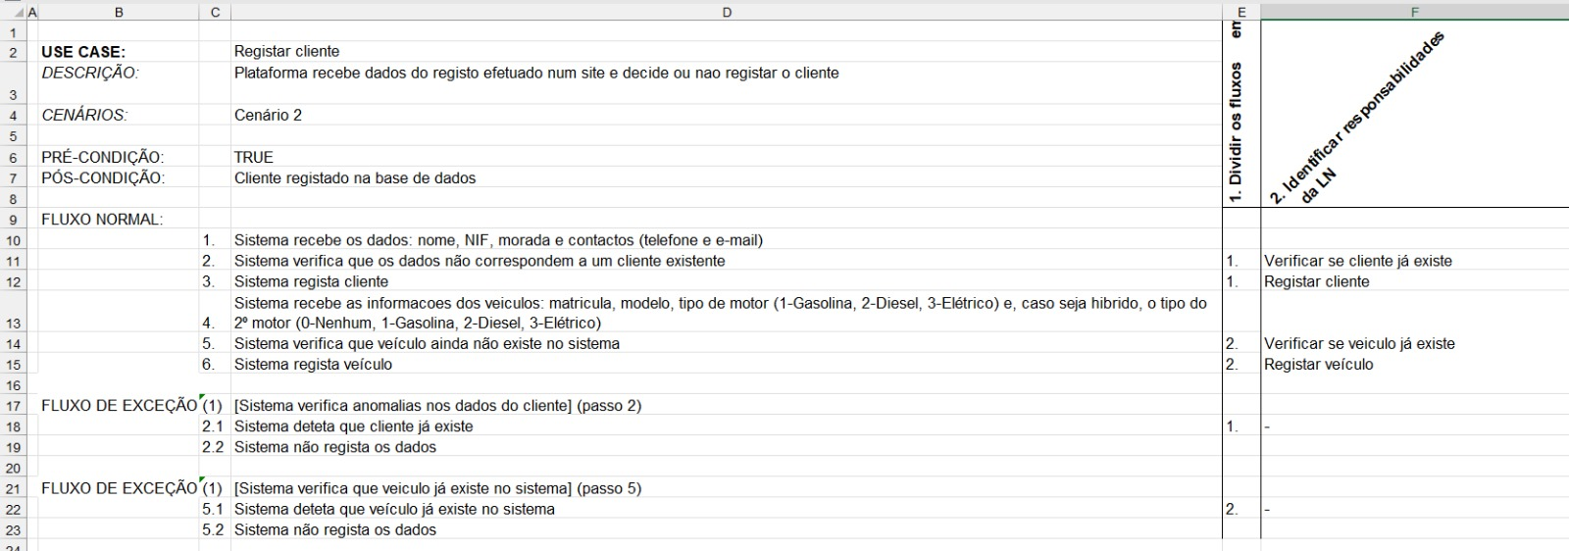

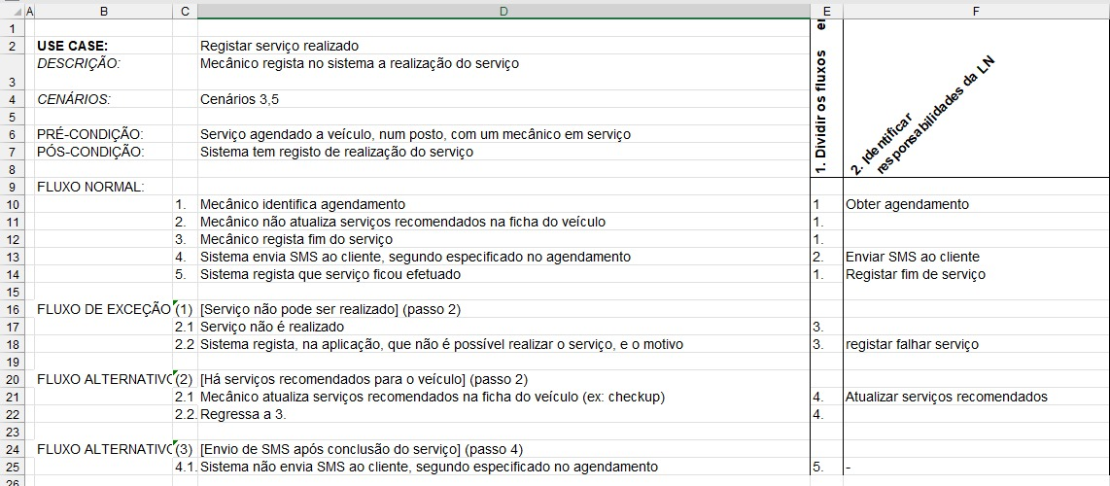

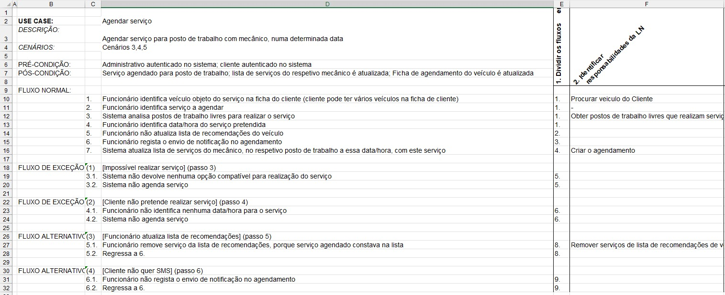

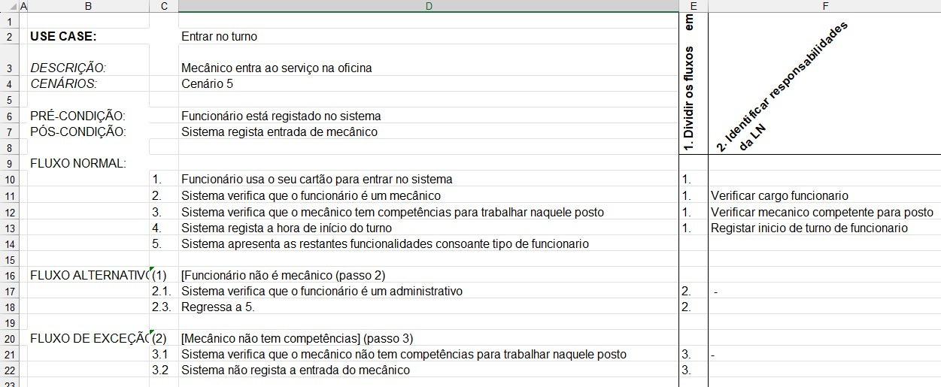

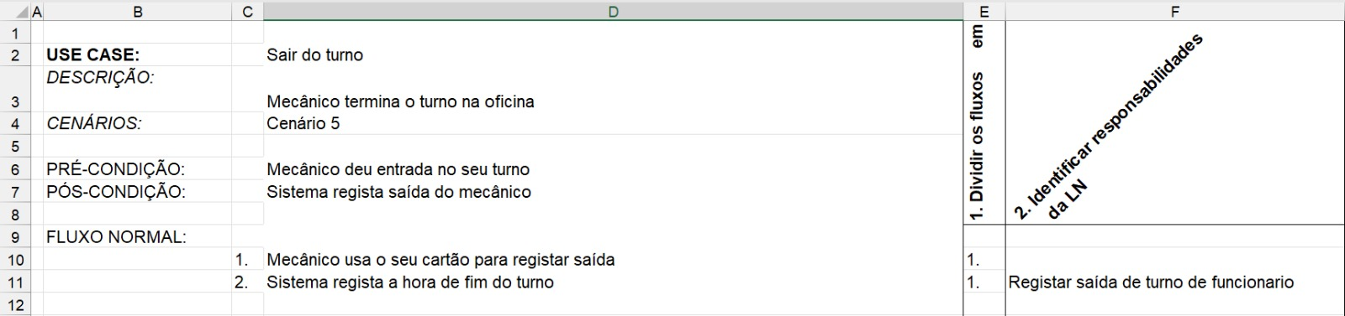

**Diagrama de Use Cases:**

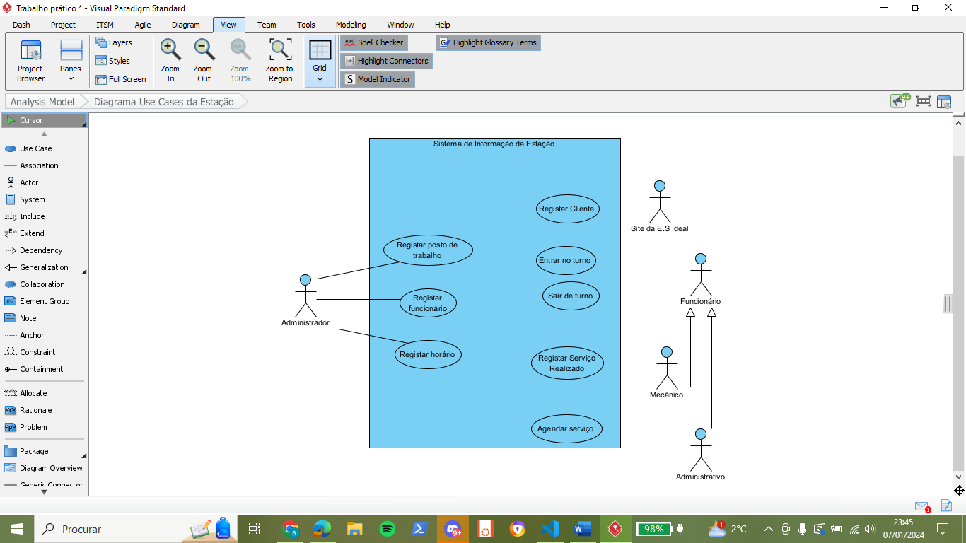

**Modelação conceptual da solução**

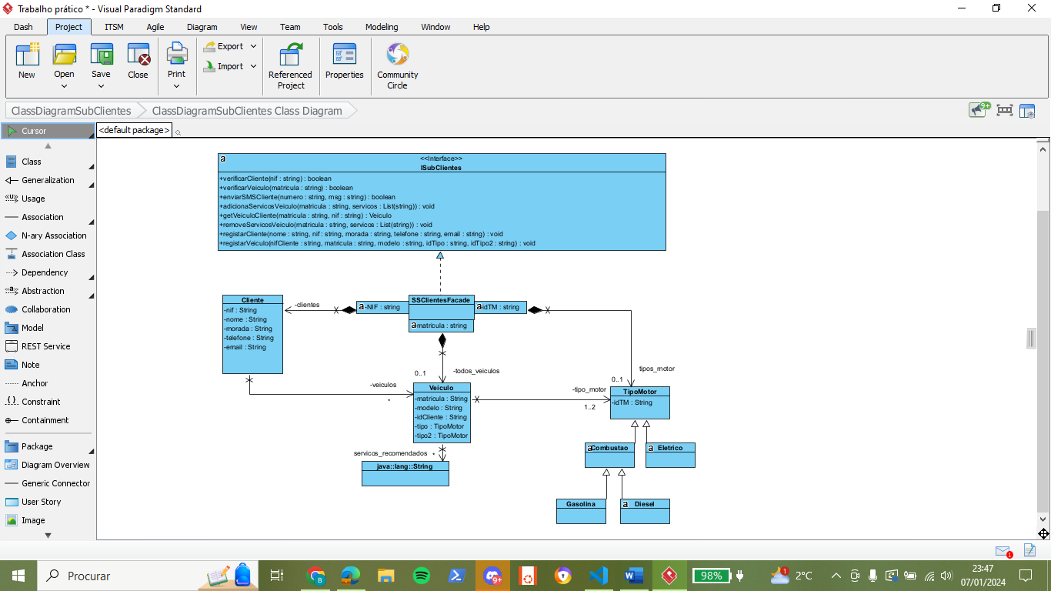**Diagramas de Classe:**

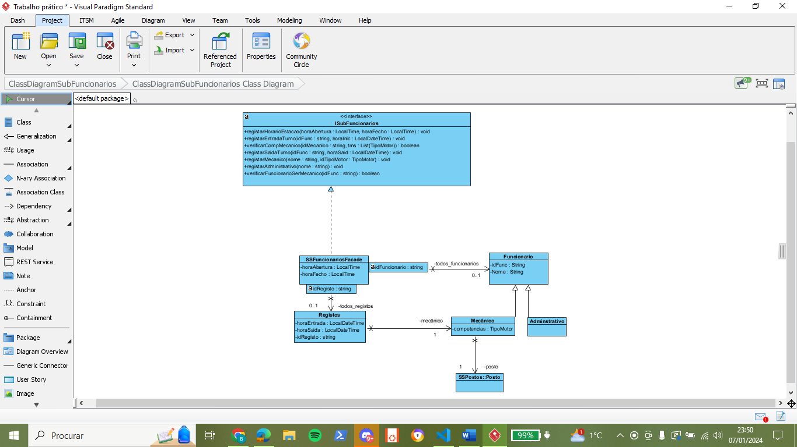

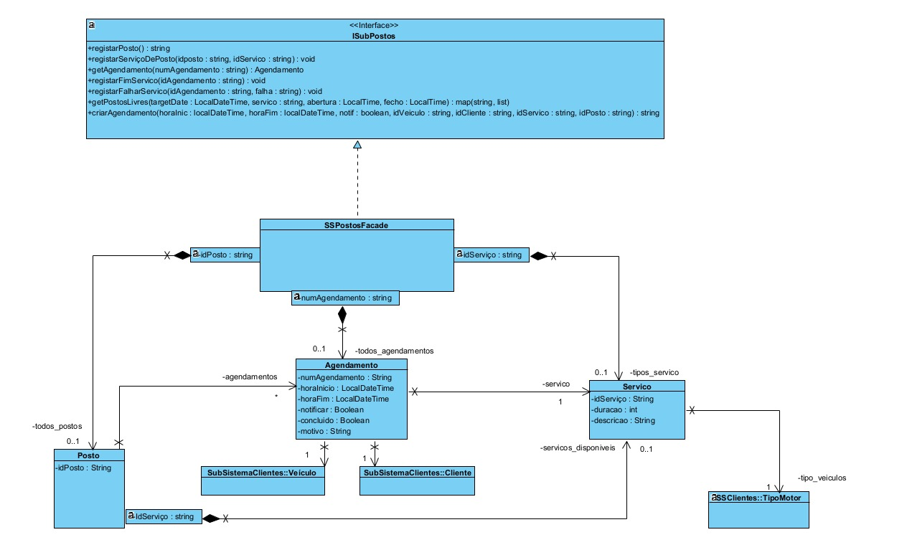

**Diagramas de Sequência:**

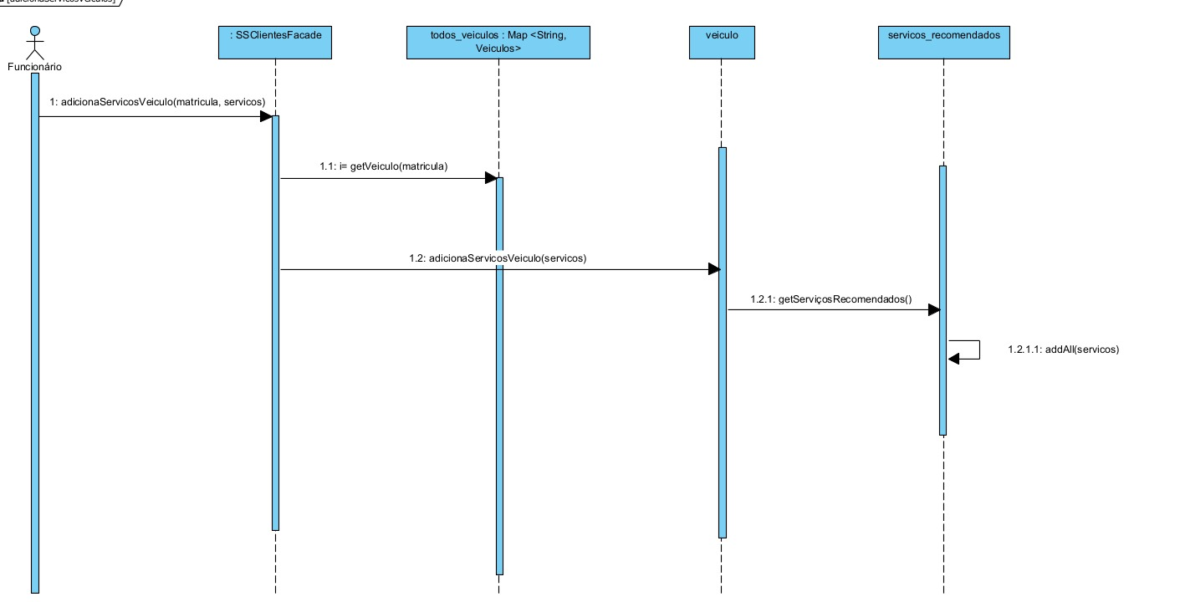

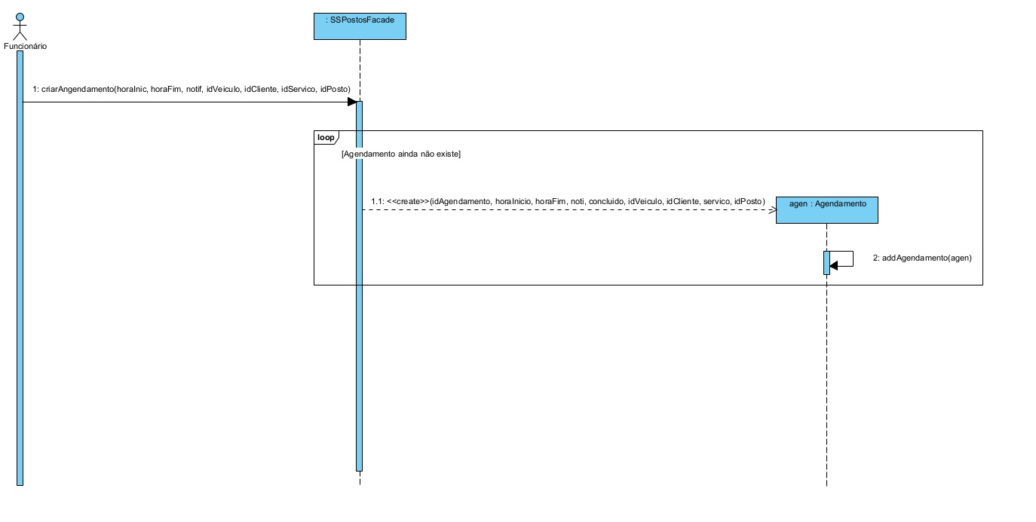

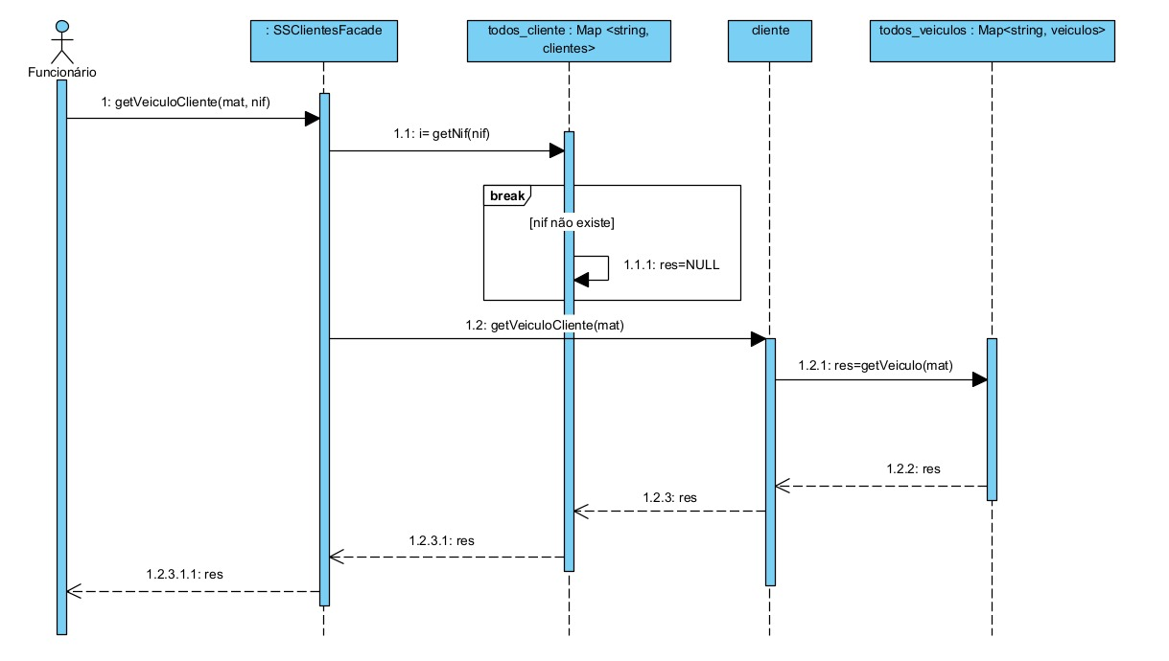

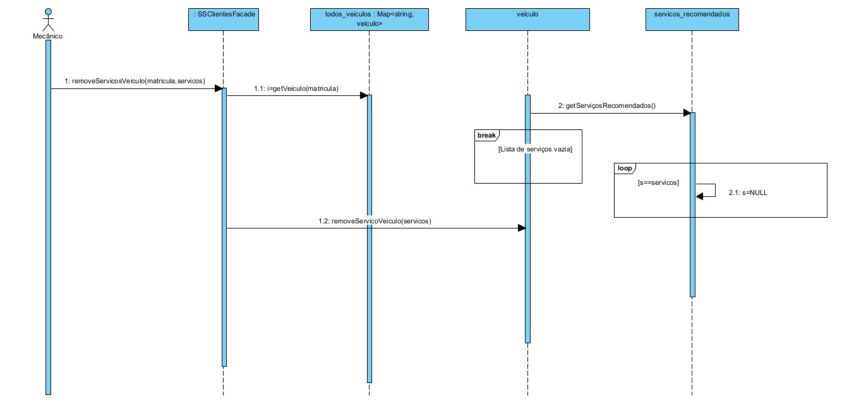

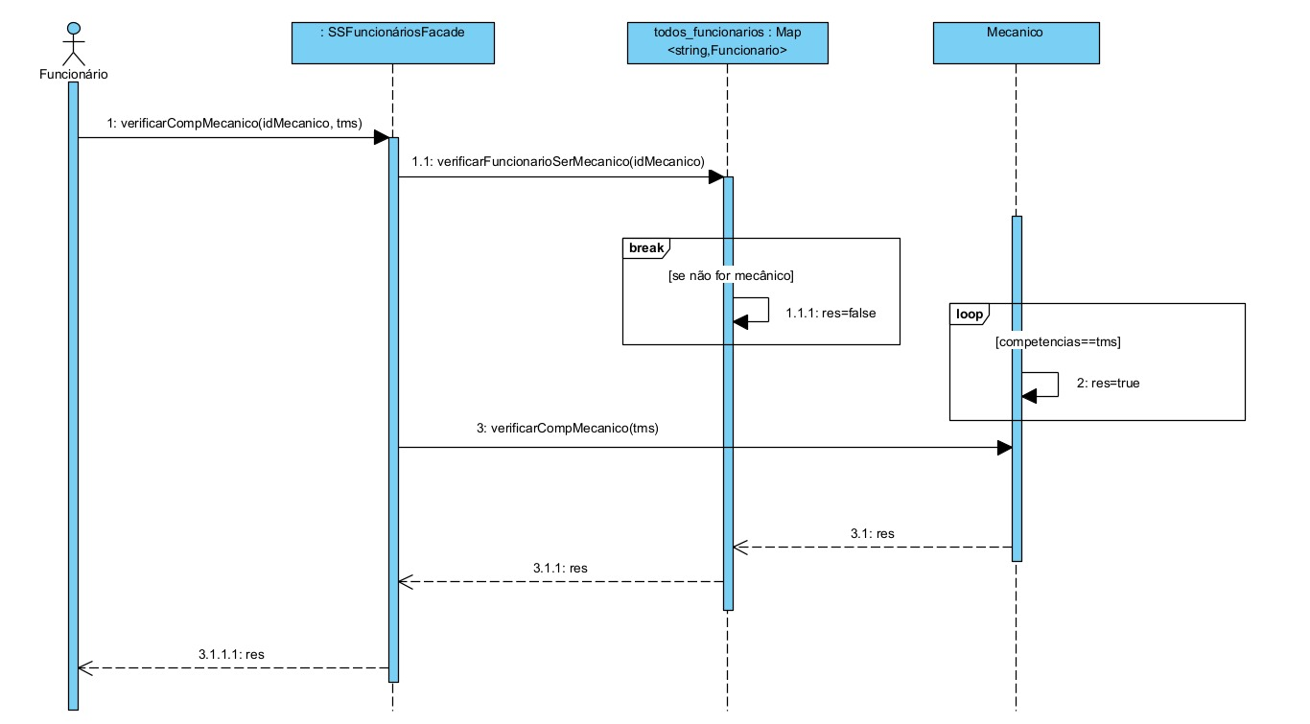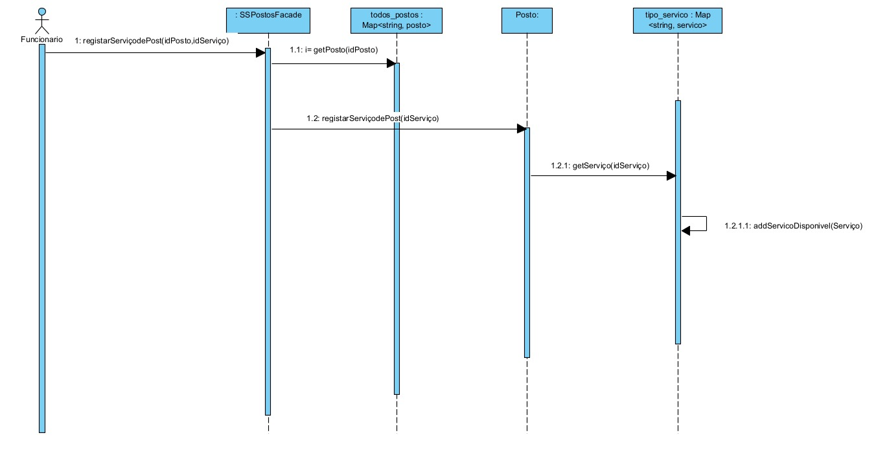

**Solução Implementada:**

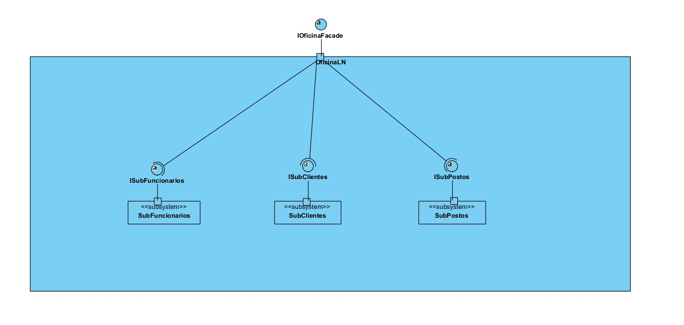**Diagrama de Componentes:**

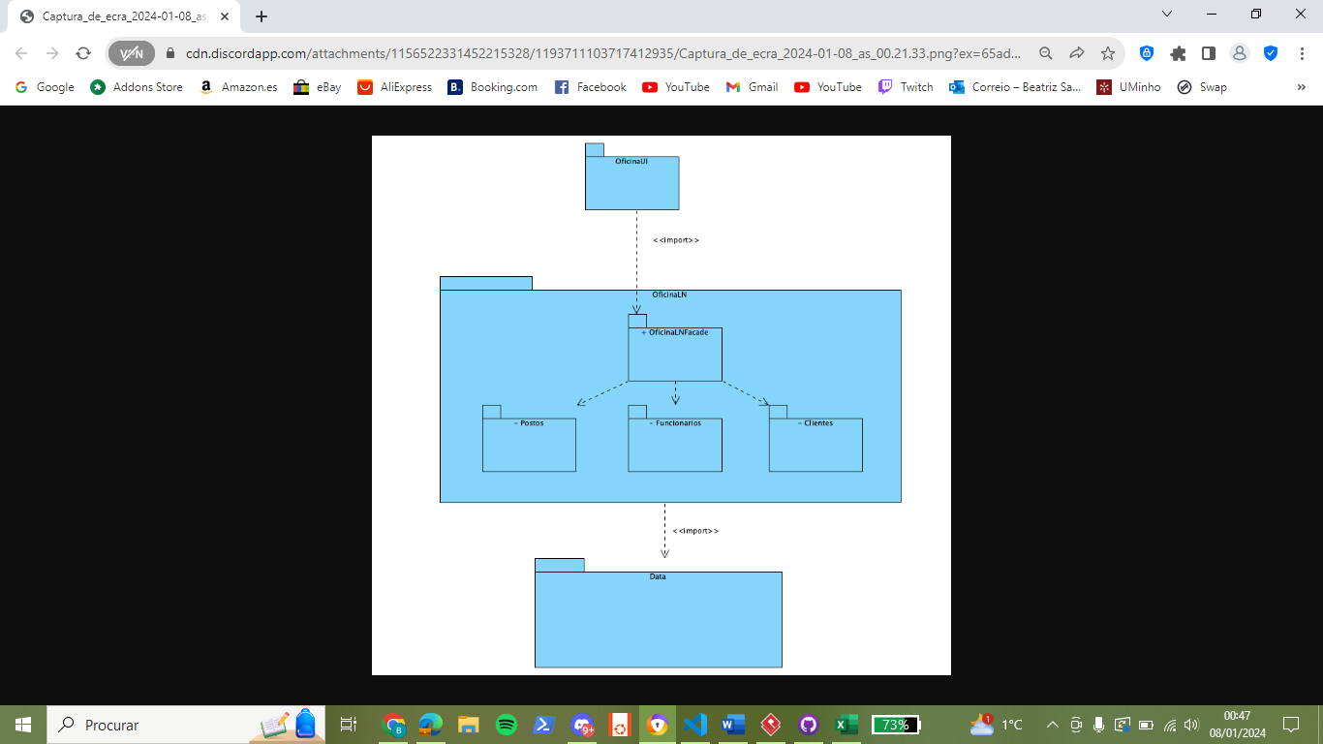**Diagrama de Packages:**

**Diagramas de Classe com DAO’s:**

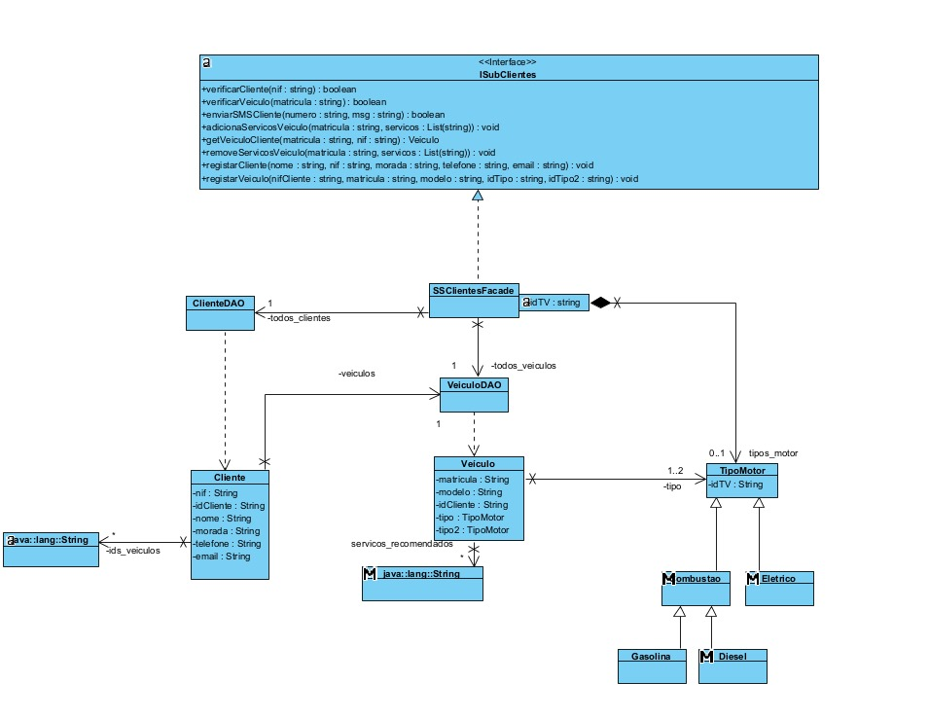

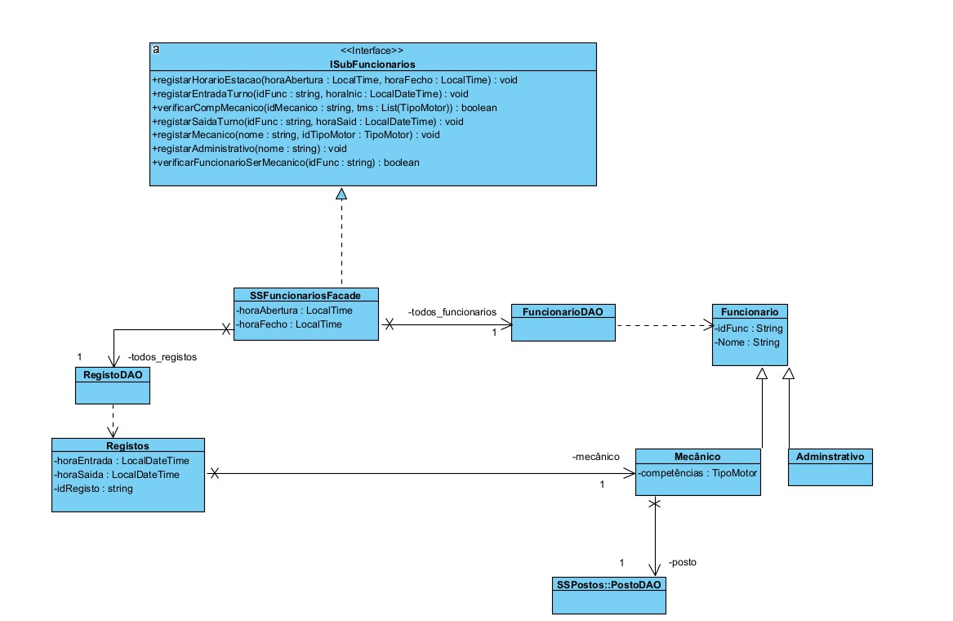

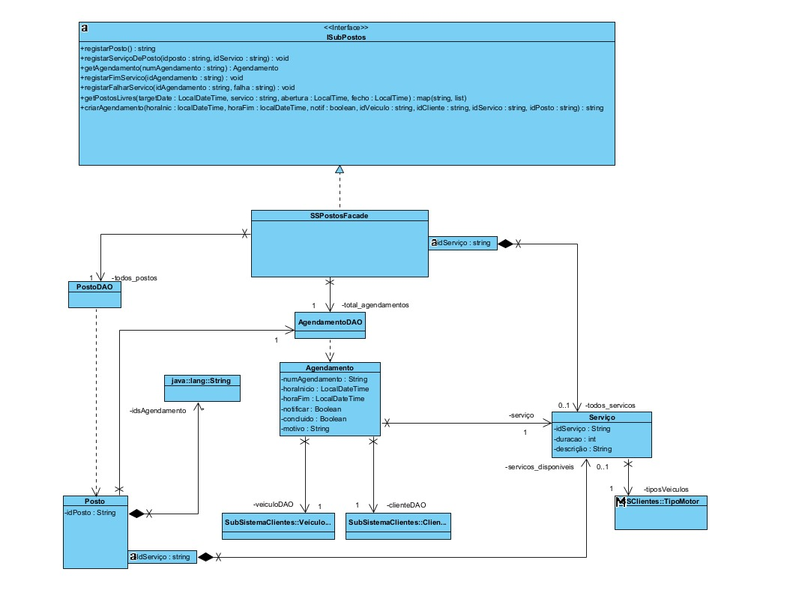

**Diagramas de Sequência com DAO’s:**

